Examen L6GECSIG – Groupe 7 – 13/03/2025

Sujet
Vous êtes stagiaire dans une commune de votre choix (plutôt celle que vous avez déjà utilisée pendant les cours).
Votre maître de stage cherche à vous tester en vous demandant un rapport écrit en .pdf (nom du fichier : votre prénom) avec analyses et copies d’écran d’un maximum de 2 pages.

Exploration d’une donnée
Le zonage ne suffit pas au niveau du PLUi, pouvez-vous indiquer une autre couche du PLUi qui permettrait d’avoir des données pour la renaturation ?
Montrer son utilité et faites en une rapide cartographie.

Construction d’un indicateur
L’indicateur des potentiels de renaturation est construit avec les données suivantes :
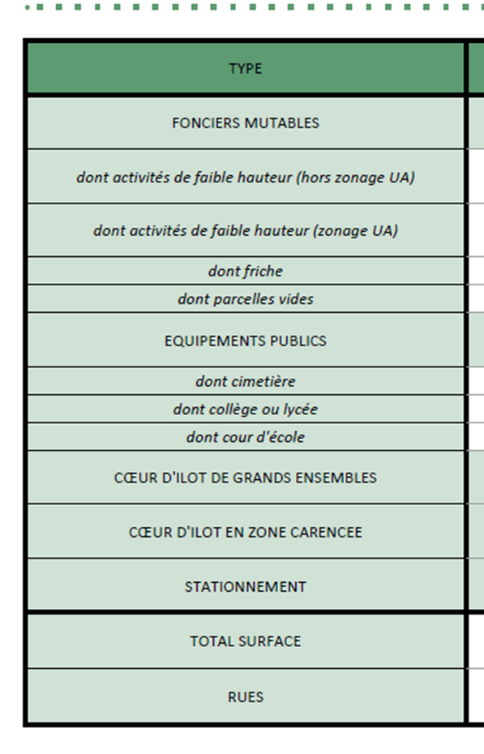
Essayez d’en produire un schéma de traitement simplifié et de le mettre en application, puis de faire une analyse rapide (une ou deux phrases).
Imaginez que vous cherchez à convaincre votre maître de stage que vous êtes le futur apprenti du service, donc attention à la gestion du temps de l’examen, soignez votre style et la présentation de vos résultats !

Barème
Élément | Notes max
Soin (nom du fichier, respect des 2 pages, lisibilité des copies d’écran, présentation générale) | 4
Question 1 (choix de la couche / analyse / cartographie) | 3
Question 2 (schéma de traitement / cartographie / analyse) | 3

